ESCUELA SECUNDARIA No. 181 TURNO MATUTINO
“PUERTO DE ALVARADO”
CICLO ESCOLAR 2020-2021

PROFESORA: MARÍA DEL CARMEN AYALA BUCIO

LAS ACTIVIDADES SERÁN ENVIADAS EN CLASSROOM, DONDE DE MANERA ORDENADA LES DARÉ EL ESPACIO PARA CADA ACTIVIDAD, DE ESA MANERA LA PODRÁN ENVIAR POR SEPARADO EN CUANTO LA TENGAN, NO OLVIDEN ENTREGAR SUS FOTOS DE MANERA VERTICAL PARA QUE SE PUEDAN CALIFICAR POR FAVOR
PLANEACIÓN SEMANAL
Nivel educativo  Secundaria | Grado escolar | 3º | Asignatura  MATEMÁTICAS III | Trimestre  Primer trimestre | Semana | No. 14
Nivel educativo  Secundaria | Grupos | B,C,D y E | Asignatura  MATEMÁTICAS III | Trimestre  Primer trimestre | Fecha | Del 23 al 27 de noviembre
APRENDIZAJE ESPERADO: | REENCUENTRO CON LA “X “  Lee y representa, gráfica y algebraicamente relaciones lineales y cuadráticas Analizar las diferentes representaciones de una relación lineal a partir de la expresión algebraica.  COMPORTAMIENTO GRÁFICO DE UNA ECUACIÓN  Lee y representa, gráfica y algebraicamente, relaciones lineales y cuadráticas .Partir del análisis de la gráfica  GRÁFICAS DE EXPRESIONES CUADRÁTICAS.  Analizar las diferentes representaciones de una relación cuadrática. Partir de la expresión algebraica.
Temas para la semana: | ACTIVIDAD 1  Ver el programa de televisión del día martes (considerando la programación que me fue otorgada) titulado Reencuentro con “x” y realizar la actividad que te piden, posteriormente por medio de un ejemplo necesito que en tu cuaderno anotes lo más relevante para ti del siguiente video:  https://www.youtube.com/watch?v=PD45s3U9WA0  Ya sea con respecto a las tablas a realizar, plano cartesiano etc, es importante porque te servirá para poder trazar una función cuadrática en el plano cartesiano
ACTIVIDAD 2
Ver el programa de Aprende en casa y anotar lo que te parezca importante para el siguiente ejercicio que deberás hacer. En el programa del día viernes (según mi programación) titulado “GRÁFICAS DE EXPRESIONES CUADRÁTICAS” al igual que todos los programas es de suma importancia ya que por medio de este tema podrás trazar una parábola en el plano cartesiano que es lo que resulta de una ecuación de segundo grado.
Anota en tu cuaderno lo siguiente (no olvides poner las fechas siempre)
1- Función cuadrática
Como ya sabes, una función es una relación entre dos magnitudes, x y f(x), de manera que a cada valor de la primera magnitud le corresponde un único valor de la segunda, que se llama imagen.
Función cuadrática es aquella función que está determinada por la ecuación de segundo grado (cuadrática) de la forma;
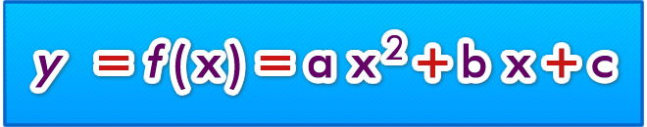

Donde a, b y c son números reales, y a ≠ 0, ya que si a = 0 se anula x², y no sería una ecuación cuadrática. La representación gráfica de una función cuadrática se denomina parábola.
2- Representación gráfica: Parábola
La parábola de la función cuadrática, es una curva simétrica con respecto a una recta paralela al eje de las ordenadas, la cual se denomina eje de simetría. La parábola se compone de todos los pares ordenados (x, y) que satisfacen la ecuación cuadrática y = ax² + bx c.
El trazado de parábola de la función cuadrática está determinada por un vértice, por el cual se traza el eje de simetría, los puntos de corte en el eje x y el punto de corte en el eje y. Al trazado de la parábola se le denomina ramas de la parábola.
Si graficamos una parábola de una función cuadrática, podemos ver:

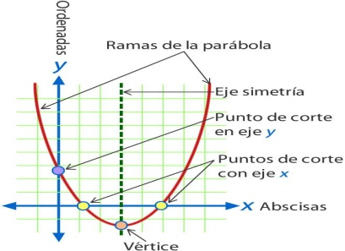
Te dejo el link para que conozcas más del tema un poco más del tema:
https://www.youtube.com/watch?v=gnAdna_tLK0

